Боевой путь фронтовика
Михайлова Кузьмы Михайловича

Ильина Людмила Григорьевна
МБОУ «Янтиковская СОш имени Героя Советского Союза П.Х.Бухтулова»

с. Янтиково, 2020

Боевой путь фронтовика Михайлова К.М.
Мой дедушка Михайлов Кузьма Михайлович жил и работал в селе Янтиково Янтиковского района Чувашской АССР. Он имел семью, шестерых детей, вел небольшое хозяйство, пока вероломное нападение фашистской Германии не нарушило светлые надежды на будущее. Тогда весь народ встал на защиту своей любимой Родины.
В начале войны мой прапрадедушка работал в колхозе « Советская Россия» счетоводом, вел нужное дело.
Кузьма Михайлович был участником Первой мировой войны 1914 года, а затем участником Гражданской войны 1918 года.
В первые дни Великой Отечественной войны стали забирать на фронт молодых новобранцев. Боевой путь в Великой Отечественной войне мой прапрадедушка начал в 45 лет, 6 октября 1941 года, официально он был мобилизован Янтиковским РВК . Призывники прибыли в город Канаш (Чувашская АССР) и был мобилизован на Центральный фронт. Рядовых солдат стали расформировывать по частям. С командой красноармейцев был направлен в саперный батальон, т. к. на фронтах предыдущих войн имел опыт минирования и разминирования. Он был опытным бойцом, знал секреты службы, мог быть полезным для молодых бойцов.
Наши войска у Житомира часто переходили в контратаки, силы были неравные. Но окружить и уничтожить батальон врагу не удалось.
Прапрадедушка вспоминал: «Начались трудные и страшные дни войны. Все время гремели пулеметы, на небе летали фашистские самолеты и бросали на нас бомбы. Самолеты бомбили не только днем, но и ночью. В первые дни войны было страшно, но солдаты поддерживали друг друга и помогали чем могли.
Немцы занимали деревни, подготавливая их для круговой обороны. Тихие заснеженные поля перед такими деревнями в одно мгновение превращались в ад кромешный, как только наши войска двигались в наступление. Каждый метр пространства простреливался из многочисленных пулеметов, орудий, притаившихся в деревнях. Враг был силен, поэтому приходилось рассчитывать на маневр. Саперы разминировали подходы к деревням. На войне всегда трудно. Но непреложное требование — бить врага, победить — всегда будет путеводной звездой военного человека. К этому красноармейцы и стремились в те дни».
И все это время мой дедушка Кузьма Михайлович вместе с однополчанами выполнял рискованную работу: устанавливал противотанковые и противопехотные мины, снимал вражеские атаки, делая проходы в минных полях противника для своей пехоты и техники.
При отходе саперы шли последними, преграждая наступление врагу. В обороне передышку могли получить другие, но не саперы. Идут разведчики на задание за линию фронта - им надо готовить «дорожку»... Работали в основном по ночам. Сколько их было, таких ночей на пределе человеческих возможностей, не считал. От усталости, напряжения счет обезвреженных мин не вел. Для сапера - это был обычный труд. Саперы - это солдаты-труженики. А что такое снять даже одну мину? Ведь она не торчит, как гриб, а затаенно лежит в земле, присыпанная, упрятанная, и ждет, когда сапер совершит ошибку, чтобы еще раз подтвердить всем известную поговорку «Сапер ошибается один раз в жизни». А сапер осторожно ползет от мины к мине и, постепенно теряя им счет, щупает занемевшими от холода пальцами каждый сантиметр мокрой или заснеженной земли.
Работал щупами - это дело ювелирное. Полз медленно, осторожно, чуть дыша, перед собой прокалывал каждый сантиметр земли. Чуть в сторону - пропустишь мину. От напряжения даже зимой гимнастерка была мокрая от пота», рассказывал своим внукам.
( Из дневника прапрадедушки).
«Однажды наш взвод попал в окружение, мы с другом - земляком, защищаясь от фашистских пуль, вырыли окоп и залегли там до следующего приказа командира. Но держать оборону было нелегко. К вечеру прогремел гром и полил сильный дождь. Лежать в окопе мы не могли, так как наш окоп стал заполняться водой. Мы касками вычерпали воду из окопа, насквозь промокли. К ночи дождь перестал, но фашисты не переставали стрелять. Недалеко от нашего окопа взорвалась бомба. Меня оглушило и засыпало землей. После этого случая мое левое ухо перестало слышать и так осталось на всю жизнь.
Когда совсем стемнело, мы пошли искать солдат своего взвода. Нашлись только семь человек. Несмотря на огромные потери, мы продолжали искать выход из сложившейся ситуации. Враги, пользуясь затишьем, решили устроить привал, потеряли бдительность. В лесу мы столкнулись с немцами. Я громко крикнул: «Хенде хох!», продолжал кричать на своем родном чувашском языке разные слова, что мне приходило в голову. Таким образом, мы десятерых пленных доставил в расположение батальона.
После захвата немцев в плен нам удалось узнать тайну выхода из окружения и продолжить разминирование боевого пути.
Мой прапрадед прошел войну, начиная с Центрального фронта, затем был переброшен на первый Украинский фронт, а закончил войну на Калининском фронте.
Слова «Война закончилась!» мой дедушка услышал в Кенигсберге 15 апреля 1945 года на Калининском фронте. Для него эти слова были самыми заветными и долгожданными за все дни войны. Домой вернулся в звании рядового, сапера – красноармейца 918 – го отдельного корпусного саперного батальона контуженным, но Победителем.
После войны продолжал работать в колхозе. Прожил до 94 лет.
Я считаю своего прапрадедушку Кузьму Михайловича настоящим героем.
За чистое небо над головами
Мы скажем спасибо Вам, ветераны!
За то, что без страха за мир воевали,
За то, что Вы в подвигах кровь проливали,
Мы Вам благодарны за Вашу Победу!
Красноармеец. Сапер 918 отдельного корпусного саперного батальона15ск. )
Награжден орденом Отечественной войны II степени, медалью « За освобождение Будапешта», медалью «За освобождение Белграда», медалью «За освобождение Кенигсберга», орденом «За Отвагу и мужество», орденом « За Победу над Германией»

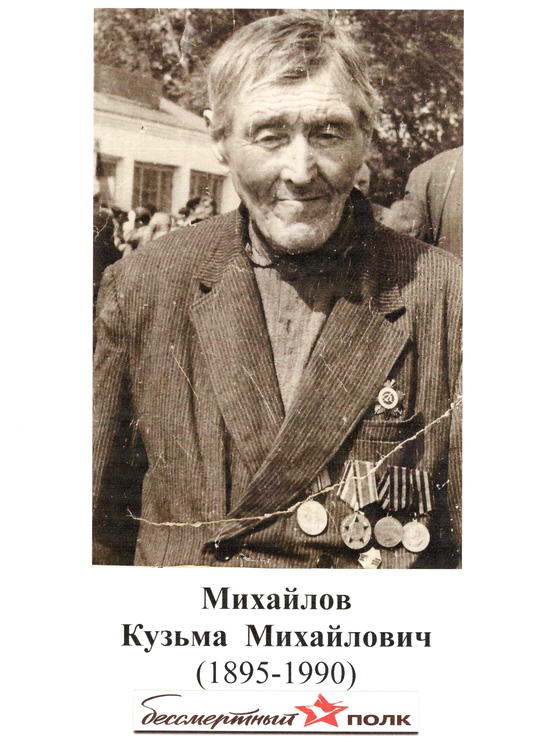

Михайлов Кузьма Михайлович
1895 – 1989г.

